Клуб для родителей на тему:
«Как воспитать успешного ребенка»

Участники: родители №2 средней группы МАДОУ ДС № 11 «Колокольчик»
Цель: повышение педагогической компетентности в вопросах воспитания родителей детей дошкольного возраста.
Задачи:
- Привлечь внимание родителей к проблеме успешности.
- Определить качества личности успешного человека.
- Актуализировать и расширить понятие «Успешный ребенок». Рассмотреть факторы, влияющие на успех (способствующие и препятствующие).
- Сформулировать основные приемы воспитания успешного человека.
- Закрепить полученные знания с помощью «Колеса качеств успеха»
Предварительная работа: анкетирование детей «Я люблю».
Оборудование и материалы: стулья, столы, листы анкеты для родителей, листы анкеты с ответами детей, листы с «Колесом успеха», кукла, атласные ленты.
Место проведения: игровой участок.

Содержание | Обратная связь на высказывание родителей/примечание
Упражнение «Встаньте те…».
Воспитатель: Здравствуйте, уважаемые родители! Нашу беседу хотелось бы начать такими словами: «Если твои намерения рассчитаны на год - сей рожь, на десятилетия - сажай деревья, на века – воспитывай детей»  И начнём мы нашу встречу с упражнения, которое поможет нам настроиться на рабочий лад. Я буду задавать вопросы, а встанут только те, чей ответ соответствует действительности.  «Встаньте те…»:  - у кого есть сын;  - дочь;  - 2 дочери;  - 2 сына;  - чей ребёнок имеет голубые глаза;  - а теперь встаньте те, чьи дети кареглазые;  - у кого дети любят бананы;  - манную кашу;  - кто считает своего ребенка активным;  - а теперь те, кто считает своего ребенка успешным.  Воспитатель: Вот мы и узнали немного о ваших детях. | Родители сидят по кругу.  Встают родители у кого есть соответствие.  - Сложно было анализировать своего ребенка? А ведь это была токо разминка!
Дискуссия «Какой он – «успешный человек»?»
Воспитатель: Встреча нашего клуба посвящена теме «Как воспитать успешного ребенка».  И в ходе нашей встречи я бы хотела получать от вас обратную связь. Давайте попробуем. Я сейчас буду говорить утверждения, а вы, если согласны – хлопните, а если не согласны, поднимите руку и обоснуйте свое мнение.  - Каждый родитель хочет, чтобы его ребенок был здоров,  - жизнерадостен,  - хорошо учился в школе,  - выбрал себе профессию,  - был успешным в своей жизни...  Давайте обсудим: «Успех..., что это такое?» Как вы считаете, что такое «успех».  С. И. Ожегов писал: «Успех — удача в достижении чего-нибудь, общественное признание, хорошие результаты в работе или учебе».  - А как вы считаете, какой он «успешный человек»?  Попробуем дать такому человеку определенные характеристики.  В стремлении сделать ребенка успешным, родители начинают водить ребенка на курсы и секции...  Определенных достижений, действительно, можно достигнуть, если ребенок находится в руках специалистов. Важно помнить, что и родители могут сделать для своего ребенка ничуть не меньше, чем профессионалы. Ведь только родители хорошо знают своего ребенка, его сильные и слабые качества | Родители пробуют дать свое определение данного понятия.  Родители озвучивают свое мнение о чертах успешного человека, педагог записывает на маркерной доске.
Упражнение «Хорошо ли я знаю своего ребенка»
Воспитатель: А «Хорошо ли вы знаете своего ребёнка?» Немного странно слышать родителям этот вопрос, не правда ли? Какими бы ни были родители, они всегда ответят утвердительно на него. Закономерно возникает вопрос: «А действительно ли мы знаем ли мы своего ребенка?»  Перед вами лежат листы бумаги, на которых вы будете работать. Ваша задача, ответить на предлагаемые вопросы, а затем вы сравните ваши ответы с ответами детей, и мы узнаем, насколько хорошо вы знаете своих детей.  1. Самое любимое занятие вашего ребенка?  2. Как вы думаете, кто в семье самый добрый, по мнению ребенка?  3. Кого в семье ребенок считает самым строгим?  4. Что больше всего любит кушать ваш ребенок?  5. Любимая сказка вашего ребенка?  6. Напишите имя лучшего друга или подруги ребенка.  7. Во что больше всего любит играть ребенок?  Воспитатель: А теперь возьмите на столах анкеты с ответами ваших детей и сравните результаты.  - Кто готов поделиться результатом? | Родители отвечают на вопросы.  Родители сравнивают ответы детей со своими, делятся результатами  - Оказывается, не все так просто, как кажется на первый взгляд!  - Я рада, что у вас теплые отношения со своими детьми!
«Блиц- опрос»
Воспитатель: А теперь «Блиц- опрос».  Я буду задавать вопрос, вы, по очереди, быстро отвечаете, давая 3 ответа каждый:  - Мой ребёнок… (какой?)  - Я мечтаю, что мой ребёнок станет…  - Что я ожидаю от своего ребёнка?  Вы рассказали о своих ожиданиях от ваших детей, но истина гласит:  - Ребёнок не обязан оправдывать ожидания своих родителей. Это часто ваши нереализованные желания. Ребёнка надо принять таким, какой он есть, дать ему возможность быть самим собой и идти своим путём. | Родители по цепочке отвечают на вопросы.
Упражнение «Недетские запреты»
Воспитатель: А сейчас посмотрите, у нас есть кукла. Так же у каждого на столе лежит ленточка. Мы с вами сейчас попробуем проследить, как часто мы говорим своему ребенку: «Нельзя!». И представить на месте этой куклы своего ребенка. Я предлагаю кому-то из вас начать: озвучьте, что вы запрещаете ребенку делать и завяжите ленту в соответствующем месте.  - Не кричи, (завязать рот)  - Нельзя бегать, (ноги)  - Нельзя долго смотреть телевизор, (глаза)  - Нельзя трогать, (руки)  - Нельзя подслушивать, (уши)  Воспитатель: посмотрите, что случилось с нашей куклой. Она перевязана с ног до головы. Так мы «связываем» наших детей, требуя от них выполнения наших инструкций.  - Как Вы думаете, что сейчас чувствует наш ребенок? (педагог показывает на куклу)  - Как вы считаете, может ли такой ребенок быть успешным?  - А можно ли заменить слово «Нельзя» на другие фразы? Например? (Например: «Не кричи – говори спокойно»).  Известно, что готовых рецептов воспитания не существует. Как действовать взрослому в той или иной ситуации, решать только ему. Однако можно проиграть, как в театре, сложные ситуации, обсудить их и попытаться понять, что испытывает ребенок в том или ином случае.  У ребенка представления о мире еще не сформированы, а жизненный опыт ничтожно мал. Наша задача –задача взрослых людей, окружающих ребенка, – помочь ориентироваться в еще непонятном для него мире, объяснить, что опасно и непозволительно, а что допустимо и даже необходимо для малыша. Кто, если не взрослый, защитит ребенка, предостережет от опасностей и в то же время научит разбираться в бесконечных «нельзя» и «можно»! И конечно же поддержит во всех его начинаниях. | Воспитатель начинает говорить: нельзя бегать, т.д. В это время родители по очереди перевязывают ленточками кукле ноги, руки и т.д.)
Упражнение «Колесо качеств успеха»
Воспитатель: Как вы думаете, какие качества помогут стать ребенку успешным?  Перед Вами лежит «Колесо качеств успеха».  Оцените, пожалуйста, своего ребенка по 10-бальной шкале - каждую сферу от 0 до 10 баллов. 0 – центр круг, а теперь соедините точки.  - Это «колесо качеств успеха» вашего ребенка, то колесо, на котором он будет двигаться по жизни вперед.  «Колесо качеств успеха»  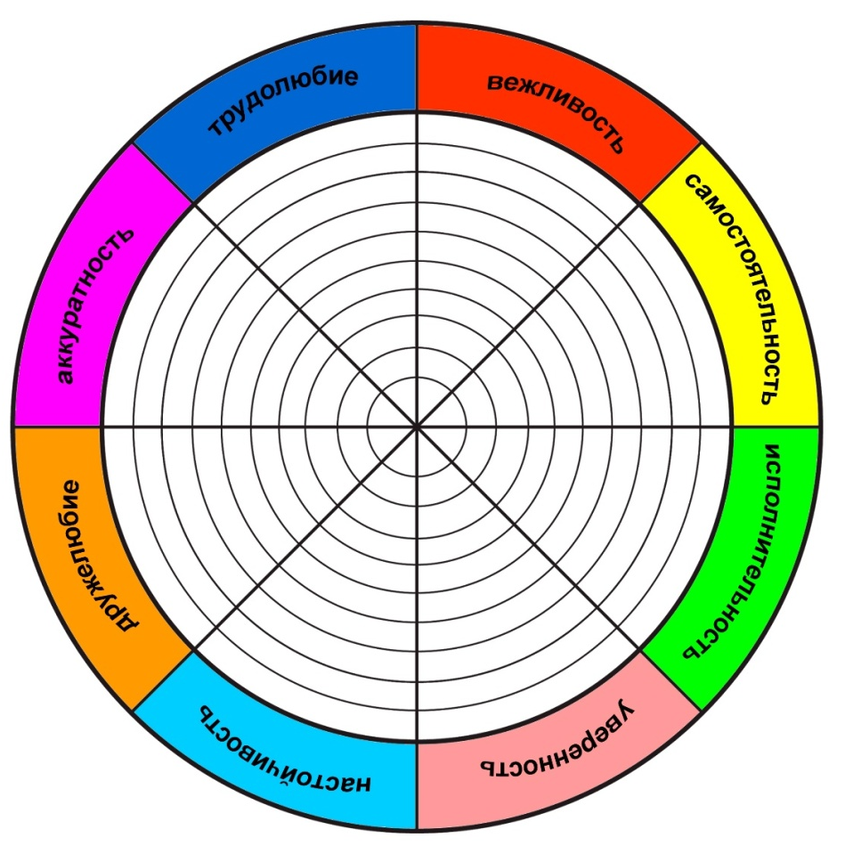  (Колесо качеств успеха включает в себя: самостоятельность, уверенность, исполнительность, настойчивость, дружелюбие, аккуратность, трудолюбие, вежливость)  - У кого получился идеальный круг?  - Как вы считаете, удобно ли на таком колесе двигаться по дороге жизни?  Вы сейчас получили наглядную картинку того, куда направить свои силы для формирования качеств успеха вашего ребенка.  Кто хочет поделиться, какие качества успеха вы будете развивать в своем ребенке? | Родители отвечают.  Родители делятся своим мнением.
Рефлексия.
Воспитатель: Вот и подошла к концу наша встреча. Хотелось бы услышать ваше мнение.  - Какие выводы вы для себя сделали?  - Было ли что-то, что не получилось, оказалось трудным?  - Что хотелось бы себе пожелать?  -А я вам желаю, чтобы вы всегда находили общий язык со своим ребенком, общие интересные дела. В любой ситуации находите правильное решение, никогда не теряетесь и всегда оставайтесь любящими, улыбающимися и терпеливыми.  Спасибо вам за участие! | - Отлично! Здорово! Супер!  - Вы вернетесь к этому вопросу или обсудим его с вами позже наедине?  - Спасибо за ваше мнение!

